Super Vario
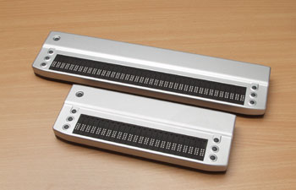
E’ il nuovo e avvenieristico display Braille dalle dimensioni veramente ridotte (il più piccolo al mondo) e può essere tranquillamente trasportato in borsa. E’ dotato di 40 celle braille dalle dimensioni standard.
E’, inoltre, estremamente leggero: la parte superiore del display Braille è in alluminio mentre la parte posteriore della scatola è in plastica.
Questo display Braille rappresenta un’altra pietra miliare nello sviluppo dei dispositivi Braille portatili per i ciechi!

Il Super Vario è dotato di interfacce standard con il computer:
- Bluetooth – nuovo standard di connessione senza fili al PC
- USB
- Seriale: connessione per il vecchi PC con sistema operativo DOS, windows 95, NT o non dotati di porta USB
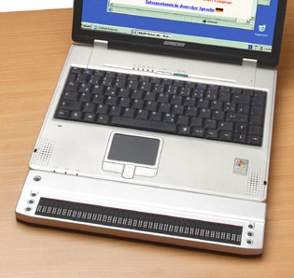
La batteria interna ha una durata non paragonabile a nessun altro prodotto! Utilizzando la connessione Bluetooth la durata è di approssimativamente 25 ore mente con l’uso dell’ interfaccia USB o seriale si hanno fino a 100 ore di autonomia!
Super Vario gestisce infatti in modo intelligente il consumo delle batterie. Il display Braille, quando collegato via porta USB, utilizza direttamente l’alimentazione dal PC solo quando questo è collegato alla corrente elettrica, mentre se si utilizza un portatile operante a batteria, utilizza la sua batteria interna. In questo modo la durata delle batterie interne del portatile non viene ridotta.
Caratteristiche tecniche:
Supervario
40 celle braille con connessione di tipo universale
SuperVario è disponibile nelle versioni: 32, 40, 64 e 80 Caratteri
Dimensioni: 310 x 20,5 x 76mm
Peso: 560 gr.
Tasti funzionali: Tre tasti a destra e a sinistra delle celle Braille e un tasto di cursor routing sopra ciascuna cella Braille; Ergonomico, funzioni di navigazione ottimali.
Interfacce: Bluetooth, USB, seriale
Protocolli di emulazione: Baum, Handitech, Pb1 e Pb2
Drivers: Window-Eyes, VIRGO, Blindows, Jaws, Hal e se collegata in seriale utilizzabile anche in ambiente Dos con software proprietario
Durata delle batterie: Bluetooth –approssimativamente: 25-30h. USB, seriale – approssimativamente: 100h
Nomenclatore Tariffario:
Super Vario può usufruire di un contributo come Display braille 40 caratteri - cod. ISO 21.15.15.006

